연구계획서
공압장갑(Pneumatic Glove) 기반 Master-Slave 시스템을 활용한
편마비 환자 대상 물리적 미러테라피(Physical Mirror Therapy) 및 AI 기반 손 기능 평가 연구
작성일: 2026년 8월 25일 | 한동대학교 기계제어공학 / Human Robotics Lab

1. 연구 배경 및 필요성

1.1 기존 Mirror Therapy의 한계
미러테라피는(Mirror Therapy) 거울을 이용해 건측의 움직임을 환측 위치에 시각적으로 겹쳐 보여줌으로써 거울 뉴런 시스템을 자극해 운동 회복을 유도하는 재활 기법이다. 그러나 환측이 실제로는 움직이지 않는 수동적 관찰에 그쳐 시각 피드백과 고유수용성 감각 간 불일치가 발생하고, 실제 관절가동범위(ROM) 회복에 대한 정량적 피드백을 얻을 수 없다는 근본적 한계가 있다.
Mirro therapy 정의 | 정의: 건측의 움직임을 환측 위치에 시각적으로 보여주는 치료법  효과: 거울 뉴런 시스템 자극 및 운동 회복 유도
한계 | - 수동적 관찰에 그침  - 고유수용석 감각 간 불일치 발생  - 정량적 피드백에 대한 한계 발생

1.2 제안: 공압장갑 Master-Slave 기반 물리적 미러테라피
공압장갑의 Master-Slave 구동은 건측 동작을 환측에 물리적으로 재현하여 다중 감각 재활 자극과 정량적 회복 추적을 동시에 가능하게 한다.
구분 | 주요 내용
핵심 구동 방식 | - Master-Slave 연동: 건측(Master)의 관절 각도를 실시간 측정하여 환측(Slave) 공압장갑이 물리적 동작을 동일하게 재현
기존 대비 확장성 | - 단순 시각적 치료를 직접적인 물리적 동작 재현 단계로 확장
치료 및 자극 효과 | - 다중피드백: 시각 + 체성감각 동시 제공  - 운동 치료: 반복적인 수동 관절가동범위(ROM) 자극
데이터 활용 | - 환자의 회복 정도를 객관적·정량적으로 측정 및 추적 기능

2. 연구 목적 및 가설

2.1 연구 목적
- 일반인의 양손 협응 시 관절각도 오차 분포를 정량화하여 정상 기준 모델(normative model)을 구축한다.
- 환자의 손 기능 저하를 정상 모델 대비 정량 평가하고, 저하 관절을 국소적으로 판별한다.
- 공압장갑 중재 전후 각도 오차 변화를 비교해 물리적 미러테라피의 즉각적 효과를 검증한다.
- 관절각도 데이터 기반 정상/환자 분류 및 관절별 이상탐지 AI 모델을 개발·검증한다.

2.2 연구 가설
- H1: 정상군과 환자군은 양손 동시 파지 시 관절각도 오차에서 유의한 차이를 보인다.
- H2: Master-Slave 중재 직후 각도 오차가 유의하게 감소한다.
- H4: 관절각도 기반 이진분류 모델은 임상적으로 유의미한 정확도를 달성한다.

3. 연구 대상자 및 윤리적 고려사항

3.1 대상자
- 일반인 대조군: 만 20~65세, 상지 질환 이력 없음, 최소 20~30명 (보완: 검정력 분석 기반 표본수 산출 권장)
- 편마비 환자군: Brunnstrom stage·FMA-UE 점수 범위 사전 설정, 심한 관절구축·인지장애 제외, 파일럿 10~15명(Brunnstrom stage 4~5단계 환자 선별)

4. 실험 장비 및 측정 시스템
- 카메라(멀티 카메라 혹은 depth카메라): MediaPipe 21개 랜드마크를 삼각측량해 3D 관절각도 산출, One Euro Filter+EMA로 노이즈 저감
- 공압장갑 Master-Slave: Master의 각도를 Slave 벤딩센서 값에 따른 제어로 추종 (보완: 손가락별 ROM 제한값을 환자 사전 측정치로 개별화)
물체 형태 | 규격 | 파지 유형 | 반복
원통형 | 지름 5 cm | Cylinder grasp | 8회
구형 | 지름 7 cm | Spherical grasp | 8회

보완 제안
- 세션 시작 전 매회 카메라·IMU 재캘리브레이션(rest/open/closed 자세) 절차를 명시해 센서 드리프트로 인한 측정 오차를 최소화

5. 실험 프로토콜

전체 프로토콜

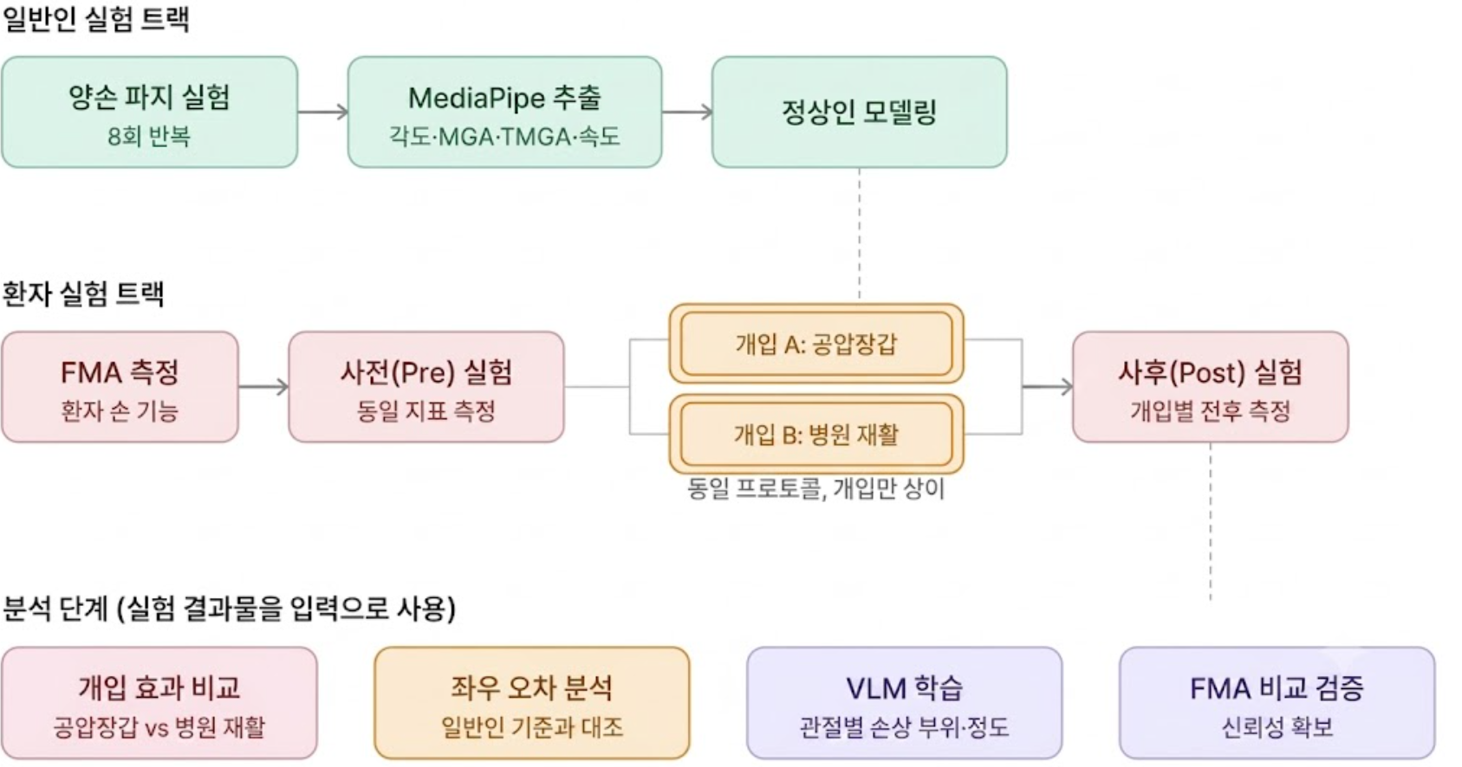

5.1 일반인 실험
장갑 미착용 상태로 두 손이 동시에 물체를 파지할 때의 관절각도 차이를 추출해 정상 기준 분포를 확보한다 (캘리브레이션 → 원통 8회 → 구 8회 → 오차 산출).
단계 | 내용 | 목적
1. 실험 진행 | 두 손이 동시에 물체(원통형, 구형)를 파지 | 일반인 데이터를 이용한 모델링
2. 사전 검사 | 일반인과 동일 프로토콜(장갑 미착용) | 중재 전 오차(baseline)

모델링을 통한 데이터값
- 손가락 각도(ROM), 최대 각도(MGA), 최대 각도일때의 시간(TMGA), 최대 속도

5.2 환자 실험 (4단계)

1) 공압장갑 이용
단계 | 내용 | 목적
1. FMA 측정 | 치료사가 FMA-UE 평가 실시 | 상태 기준선 확보
2. 사전 실험 | 일반인과 동일 프로토콜(장갑 미착용) | 중재 전 오차(baseline)
3. Master-Slave 중재 | Master -Slave를 이용한 파지-이완 10회 × 3세트 | 물리적 미러테라피 유발
4. 사후 실험 | 사전 실험과 동일 (재실시) | 중재 전후 오차 비교

2) 기존 재활을 통한 성과 (공압장갑의 성능과 비교)
단계 | 내용 | 목적
1. FMA 측정 | 치료사가 FMA-UE 평가 실시 | 상태 기준선 확보
2. 사전 실험 | 일반인과 동일 프로토콜(장갑 미착용) | 중재 전 오차(baseline)
3. 재활 | 기존 재활 방식 실시 | 기존 재활을 통해 공압장갑 실험과 결과 비교
4. 사후 실험 | 사전 실험과 동일 (재실시) | 중재 전후 오차 비교
- 공압장갑과 기존 재활 방식의 차이를 비교하기 위한 두가지 실험 진행

5.3 실험 세팅
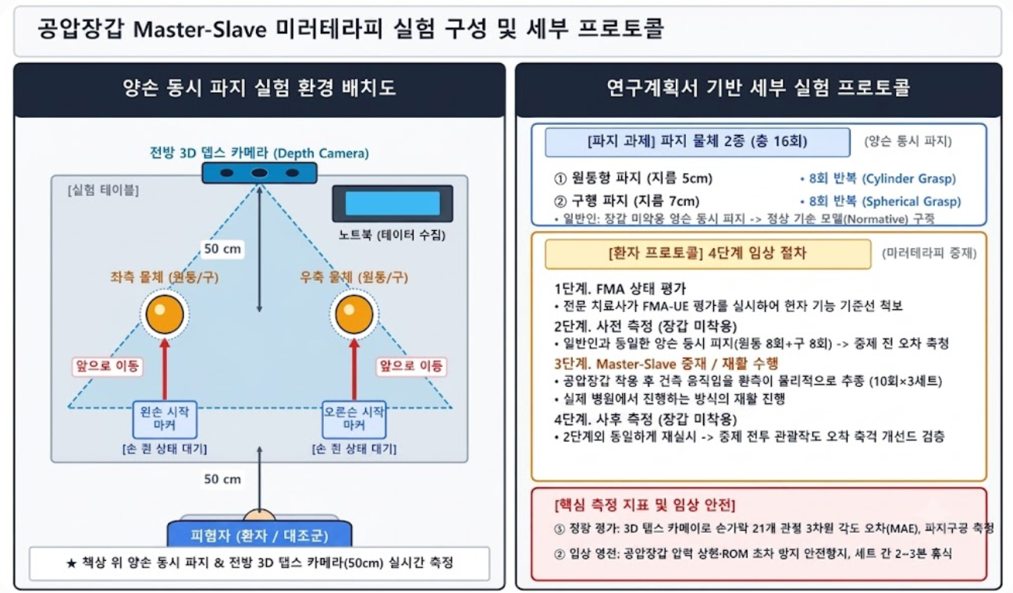

5.4 측정 변수
- 관절각도 오차: MCP/PIP/DIP·손목 각도 차이의 MAE·RMSE (건측-환측 또는 좌-우 대응)
- 최대 파지구경(MGA/TMGA), 파지 완료시간, FMA-UE 세부 점수와의 상관 변수

6. 데이터 분석 및 AI 모델링

6.1 Step 1: 정상인 vs 환자 분별
- 통계 검정: 정규성 검정(Shapiro-Wilk) 후 독립표본 t-검정 또는 Mann-Whitney U, 다중비교 보정(FDR) 및 효과크기 병기 (보완)
- 이상감지: One-Class SVM, Mahalanobis Distance로 정상 분포 이탈도 점수화
- 이진분류: Logistic Regression, SVM(RBF), Random Forest, XGBoost — LOSO 교차검증, Accuracy 외 F1·AUC-ROC 병기 (보완)

6.2 Step 2: 관절 부위별 이상 판별
- 관절별(손가락×MCP/PIP/DIP+손목) 이상탐지 점수를 히트맵으로 시각화
- SHAP 값으로 분류 기여도가 높은 관절을 설명 가능한 형태로 제시 (보완)

6.4 모델 검증 및 평가 체계 요약
구분 | 기법 | 핵심 평가지표
통계 검정 | t-test, Mann-Whitney U | p-value, 효과크기(Cohen's d)
이상감지 | One-Class SVM, Mahalanobis Distance | AUC, 이상치 재현율(recall)
이진분류 | LR, SVM(RBF), RF, XGBoost | Accuracy, F1, AUC-ROC, LOSO-CV
중재효과(신규) | Paired t-test/Wilcoxon, Mixed-effects | 효과크기, 회귀계수 유의성

